Зимушка зима!
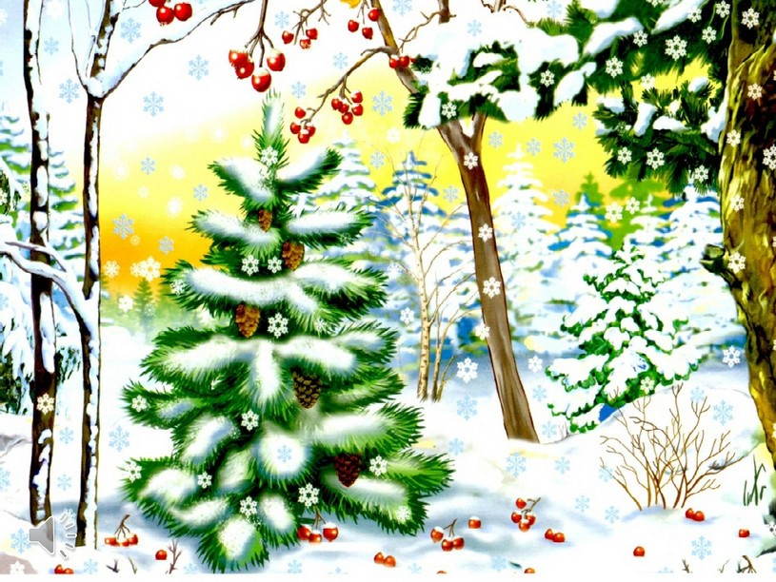
Подготовила Жарова С.А.
«Чем пахнет зима?...Чудом... Ведь в ней все сказочно»
Зима — чудесное время года. Несмотря на холод, который она несет, зима дарит много радости детворе и открывает массу возможностей. Зима приносит с собой холод и метели. Большинство дней зимы солнышко прячется за густыми серыми облаками. С неба падает снег, укрывая все вокруг белым одеялом. Реки, озера и маленькие ручейки замерзают и покрываются слоем льда.
Иногда, когда воздух прогревается несколько больше, выглядывает солнце, тогда наступает оттепель. Это время особенно любят малыши, ведь снег становится мягким и липким, можно играть в снежки или лепить снежную бабу. Когда ребенок видит красивые снежинки, то у него возникает много вопросов о том, как это получается и что это такое.
Чем же заняться в такое время года? В первую очередь нужно подумать о наших братьях меньших.
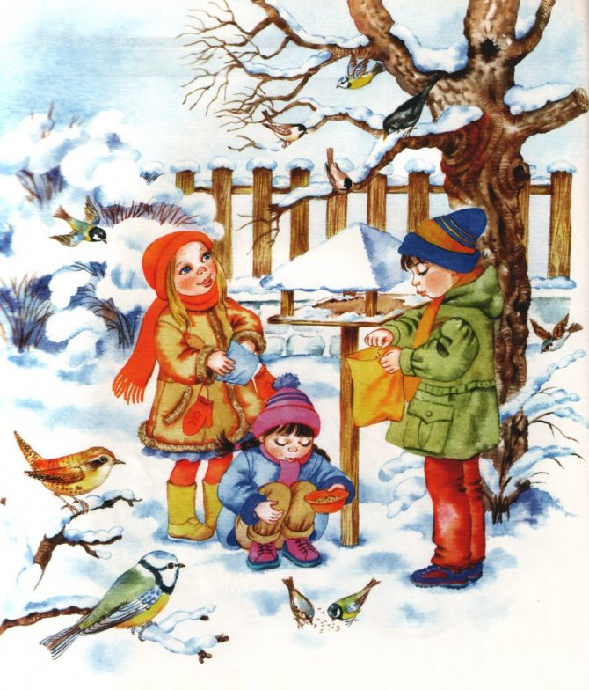
Например подкармливать птиц. Можно вместе с детьми соорудить кормушку (домик для птиц) и насыпать им туда еду.

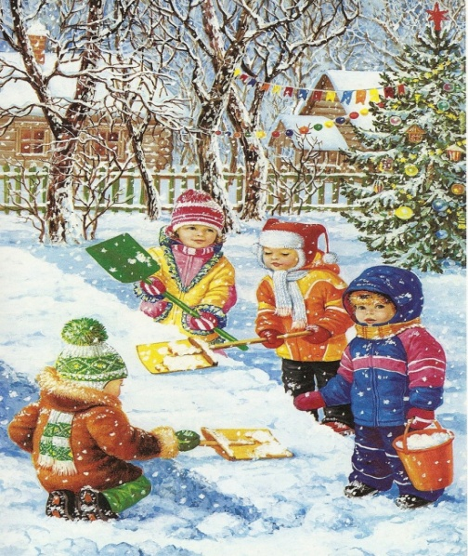
Так же зима является одним из любимых времен года, ведь только зимой можно кататься с горки, играть в снежки, лепить снежную бабу, заниматься спортом (коньки, лыжи, хоккей).

Зима, является самым волшебным временем года. Ведь когда как не зимой мы особенно верим в чудеса и волшебство. Многие поэты и художники любят это время года и пишут картины и сказки, олицетворяя всю ее красоту.

